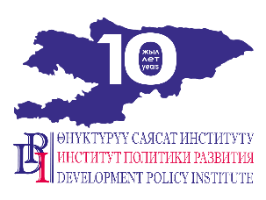
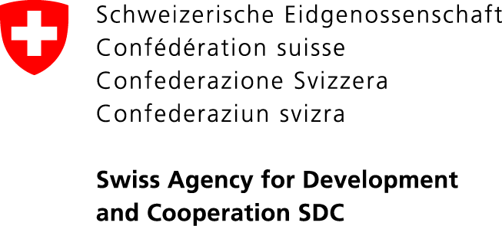

“Элдин үнү жана жергиликтүү өз алдынча башкаруу органдарынын жоопкерчилиги: бюджеттик процесс” Долбоору
Кыргыз Республикасы, 720001, Бишкек ш., Үмөталиев көч., 108. Тел. (0312) 97-65-30 (31, 32), факс: 97-65-29, office@dpi.kg, www.vap.kg

2019-жылдын 7-августу
Кыргызстан ПРЕСС-РЕЛИЗ

2020-2025-ЖЫЛДАРГА МАМЛЕКЕТТИК ЖАНА МУНИЦИПАЛДЫК КЫЗМАТТЫ ӨНҮКТҮРҮҮ СТРАТЕГИЯСЫНЫН ДОЛБООРУН ТАЛКУУЛОО

2019-жылдын 7-августунда Бишкектеги Кыргыз Республикасынын Президентине караштуу Мамлекеттик башкаруу академиясында 2020-2025-жылдарга мамлекеттик жана муниципалдык кызматты өнүктүрүү стратегиясынын долбоорунун экинчи талкуусу өтөт. Иш-чараны Кыргыз Республикасынын Мамлекеттик кадр кызматы жана “Элдин үнү жана ЖӨБ органдарынын жоопкерчилиги: бюджеттик процесс” Долбоору уюштурууда. Аталган Долбоорду Швейцариянын Өнүктүрүү жана Кызматташтык агенттиги (SDC) аркылуу Швейцариянын Өкмөтү каржылайт жана Өнүктүрүү саясат институту аткарат.
“2020-2025-жылдарга мамлекеттик жана муниципалдык кызматты өнүктүрүү Стратегиясынын долбоорунун биринчи талкуусу 2019-жылдын 17-июлунда Стратегиянын долбоорунун бет ачарынан кийин өткөн. Талкуунун жыйынтыгы боюнча катышуучулардан 50 сунуш жана сын пикир түшкөн. Стратегияны иштеп чыгуу боюнча Кыргыз Республикасынын Мамлекеттик кадр кызматы түзгөн Жумушчу топ түшкөн сунуштар менен таанышып чыгып, экинчи талкуу үчүн бет ачарды даярдап жатканда сын пикирлерди эске алды. 2020-2025-жылдарга мамлекеттик жана муниципалдык кызмат тутумун реформалоонун негизги багыттары аныкталганын белгилей кетели. Алар: кызматты кесипкөйлөштүрүү, кесипкөй кызматтын бирдиктүү тутумун түзүү, кызматчылардын мотивациясын жогорулатуу, кызматчылардын этикасы, жаңы технологияларды киргизүү”, - деп айтты “Элдин үнү жана ЖӨБ органдарынын жоопкерчилиги: бюджеттик процесс” Долбоорунун жетекчиси Бекболот Бекиев.
Бул жолу катышуучулардын талкуусуна Стратегиянын долбоорунун багыттары болгон кошумча үч тема коюлат. Алар:
- “Баалоо. Теория. Практика”, баяндамачы: Тарбинский О.С.
- “Мамлекеттик жана муниципалдык кызматка конкурстук жол-жоболор”, баяндамачы: Иманалиева Ж.Ж.
- “Мамлекеттик кызматтын жаңы моделинин келечеги”, баяндамачы: Алымкулова С.А.
Тегерек стол талкуусуна КР Президенттик аппараттын, Жогорку Кеңештин аппаратынын жана Өкмөттүн өкүлдөрү, Кыргыз Республикасынын Мамлекеттик кадр кызматынын жетекчилиги жана өкүлдөрү, Кыргыз Республикасынын Президентине караштуу Мамлекеттик башкаруу академиясынын жетекчилиги жана өкүлдөрү, мамлекеттик жарандык кызматты жана муниципалдык кызматты өнүктүрүү боюнча Консультациялык-эксперттик кеңештин мүчөлөрү, мамлекеттик органдардын жана жергиликтүү өз алдынча башкаруу органдарынын өкүлдөрү, жалпыга маалымдоо каражаттары жана жарандык коом катышат.
Талкуунун жыйынтыгы боюнча түшкөн сунуштар жана пикирлер Стратегиянын долбоорун иштеп чыгуу процессинде эске алынат.

Иш-чара тууралуу толук маалымат алуу үчүн: Өнүктүрүү саясат институтунун коомчулук менен байланыш боюнча адиси Нургуль Жаманкулова, тел.: (0770) 771-711, (0555 / 0500) 313-385, эл.дареги: njamankulova@dpi.kg, веб-сайт: www.vap.kg, www.dpi.kg

